Общество с ограниченной ответственностью
“1С-Медицина-Регион”
Контракт № 69/25 от 28.07.2025 года
Рабочая документация

Информационная система управления ресурсами медицинских организаций Тюменской области

ЭТАП № 1
Настройка (адаптация) Системы в части функционала первой группы задач

ПОЛЬЗОВАТЕЛЬСКАЯ ИНСТРУКЦИЯ

РЕАЛИЗАЦИЯ СЭМД «Протокол оперативного вмешательства операции (CDA) Редакция 1»

На 6 листах

г. Тюмень
2025 г.

ООО «1С-Медицина-Регион»
Контракт 69/25 от 28.07.2025 года на оказание услуг по настройке (адаптации) Государственной информационной системы управления ресурсами медицинских организаций Тюменской области. Этап 1. Настройка (адаптация) Системы в части функционала первой группы задач

1 Основание разработки инструкции
Основанием для разработки данного документа является Контракт № 69/25 от 28.07.2025 года на оказание услуг по настройке (адаптации) Государственной информационной системы управления ресурсами медицинских организаций Тюменской области, а именно: раздел Технического задания (приложение № 1 к Контракту) п.3.1.2 Мероприятие «Настройка функционала и проведение испытаний» Этапа № 1. Настройка (адаптация) Системы в части функционала первой группы задач, Приложения № 1. Требования первой группы задач настройки (адаптации) информационной системы управления ресурсами медицинских организаций Тюменской области.
Задание на доработку системы № МИС-Р-1604, СЭМД «Протокол оперативного вмешательства операции».

2 Пользовательская инструкция
СЭМД «Протокол оперативного вмешательства (операции)» формируется на основе ШМД «Протокол операции (унифицированный)».
C правами врача стационара перейти в подсистему «Отделение» - «Пациенты отделения» (рис.1)
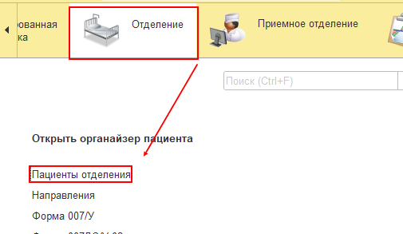
Рис.1. Подсистема «Отделение» - «Пациенты отделения»
В перечне пациентов отделения найти нужного, нажать «Добавить МД» и выбрать ШМД «Протокол операции (унифицированный)» (рис.2).
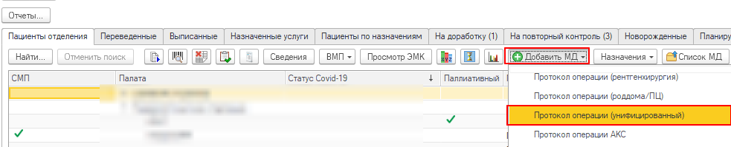
Рис. 2 – «Добавить МД»- ШМД «Протокол операции (унифицированный)»

В открывшейся форме создания медицинского документа, заполнить помимо прочих, поля необходимые для формирования СЭМД:

- Вкладка «Данные»
Обязательное поле для заполнения «Тип журнала оперативных вмешательств» (рис.3)
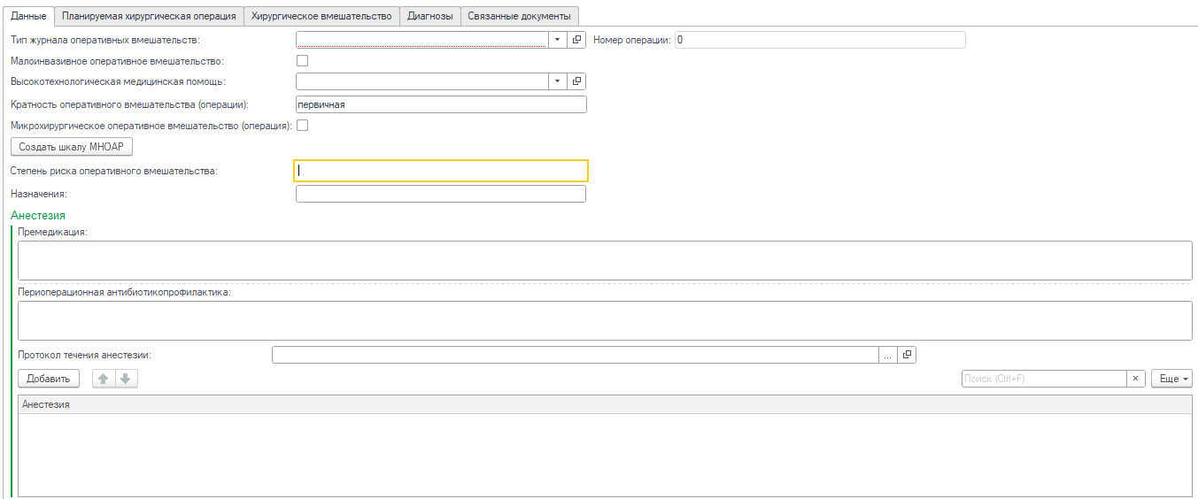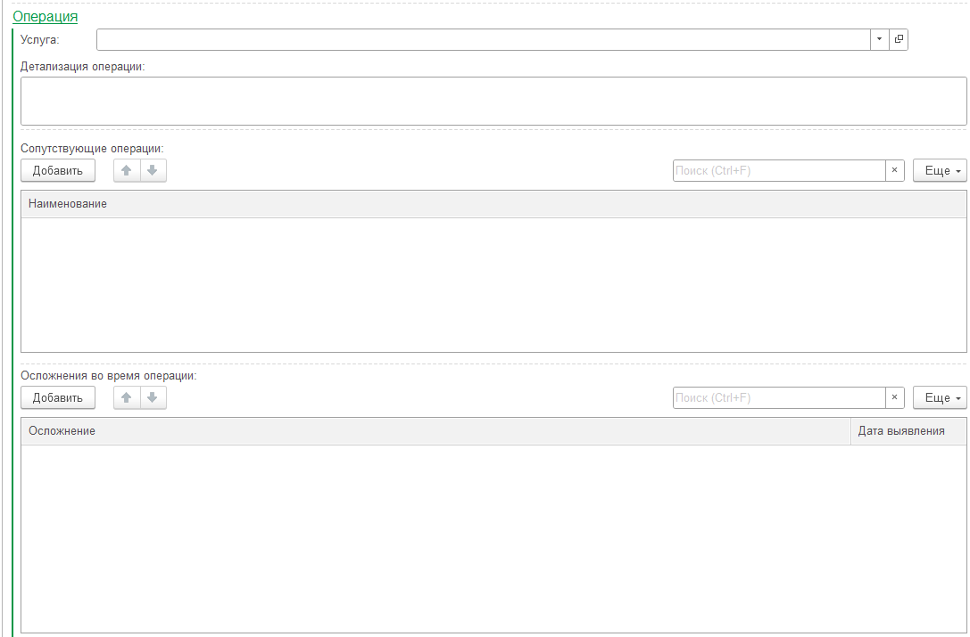

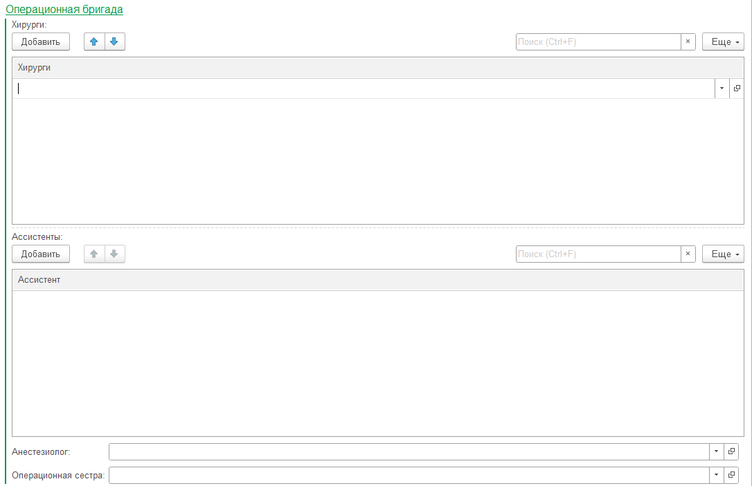

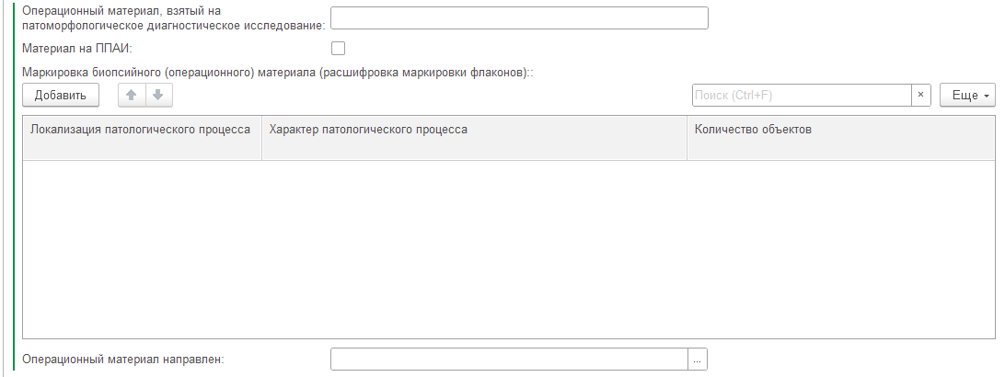
Рис. 3 – Вкладка «Данные»

- Вкладка «Планируемая хирургическая операция»
Обязательное поле для заполнения - «Группа крови и резус фактор». Табличная часть «Показание к хирургической операции» заполняется диагнозами МКБ 10 автоматически по карте пациента. Необходимо заполнить «Степень обоснованности диагноза» и «Вид нозологической единицы диагноза».
По кнопке «Добавить» из справочника «Номенклатура медицинских услуг» необходимо заполнить ТЧ «Планируемая хирургическая операция».
Поле «План оперативного вмешательства» - необязательное поле (рис.4);
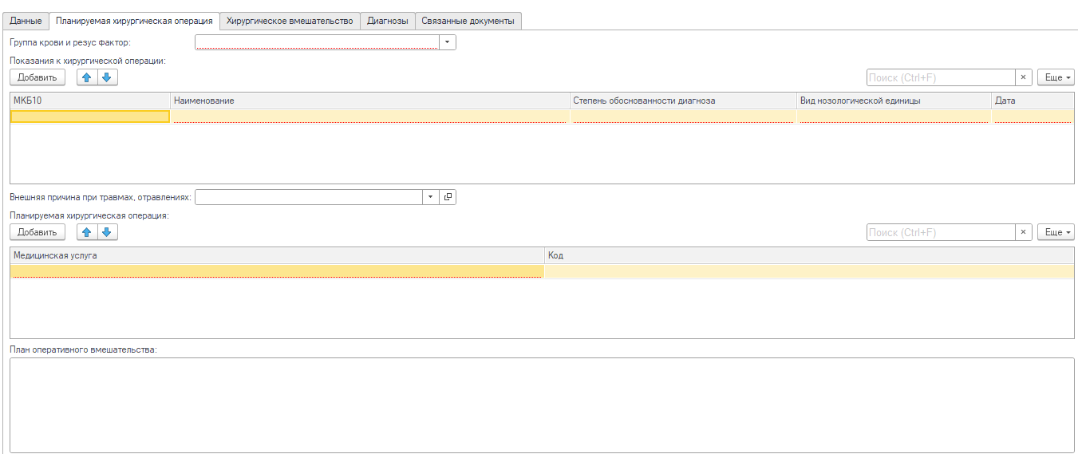
Рис. 4 –Вкладка «Планируемая хирургическая операция»
- Вкладка «Хирургическое вмешательство»
Обязательные поля: «Операция» - заполняется выбором из справочника «Номенклатура медицинских услуг»; «Окончание операции»; «Описание операции» - текстовое поле, «Срочность операции» и «Исход операции» - заполняется из соответствующих одноименных справочников. Поля «Подсчет оперативного материала» и ТЧ «использованная аппаратура» - необязательны к заполнению (рис.5);
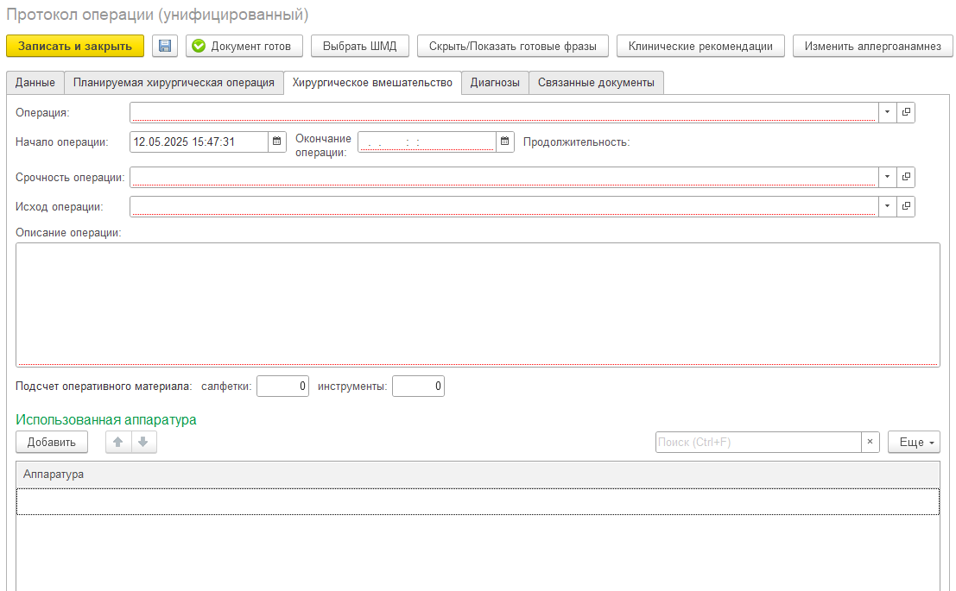
Рис. 5 –Вкладка «Хирургическое вмешательство»
- Вкладка «Диагнозы»
В табличной части вкладки «Диагнозы» помимо прочих данных необходимо указать «Степень обоснованности диагноза» и «Вид нозологической единицы». На вкладке «Диагнозы» и «Планируемая хирургическая операция» один из диагнозов должен быть «Основным» » (рис.5).
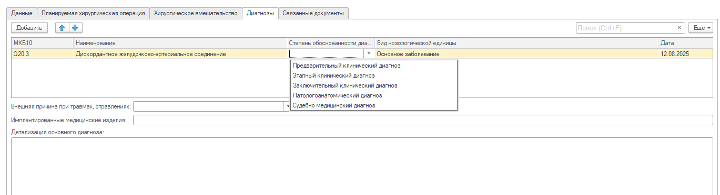
Рис. 5 –Вкладка «Диагнозы»
- Вкладка «Связанные документы»
При необходимости возможно заполнить «Связанные документы» путем выбора из документов по кнопке «Заполнить мед. документы» (рис.6);
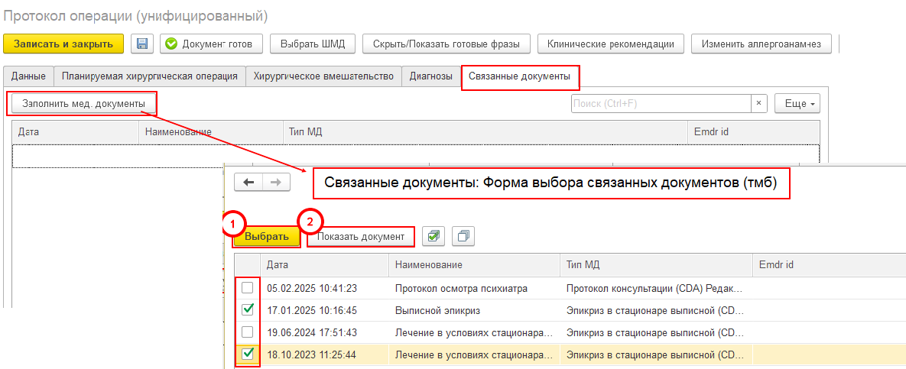
Рис. 6 –Вкладка «Связанные документы»

Далее необходимо заполнить оставшиеся поля, реализованные ранее для ШМД «Протокол операции (унифицированный)», нажать кнопку «Документ готов». Появится форма для подписания документа. Необходимо поставить ЭЦП сотрудника и подпись МО с помощью обработки «Массовое подписание». СЭМД на основе созданного МД автоматически отправится в РЭМД.

